**环境配置**

1. 安装Python3环境。（推荐使用Anaconda3），注意将PATH勾选上；安装包在：【开放】安装文件备份/anaconda3

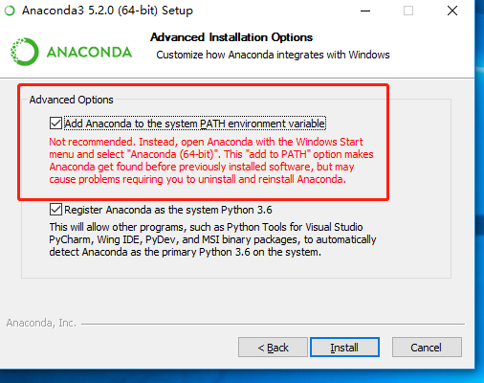

跳过VSCode

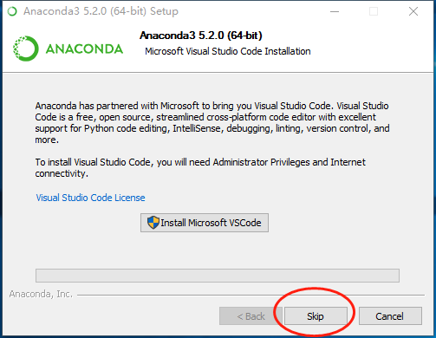

1. 打开cmd
2. 运行: pip install bs4
3. 运行: pip install requests

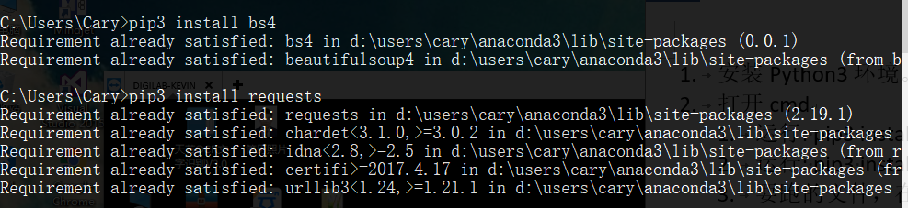

**运行**

1. 要跑的文件，在项目文件夹下配置config文件：写上需要爬虫的文件，使用绝对路径即可；

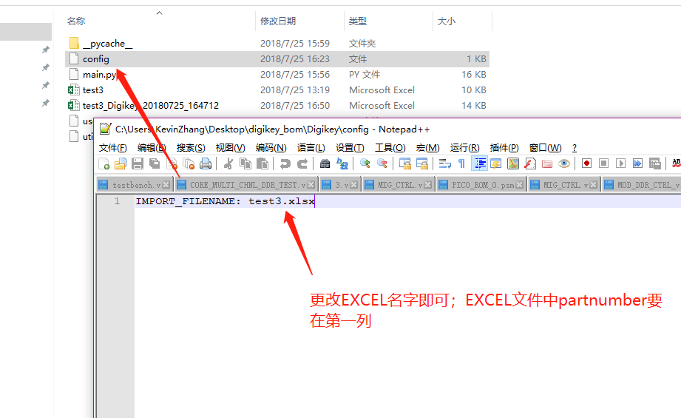

1. 打开cmd：切换到main.py的路径下
2. 运行python main.py

